

OBČINA ČRNA NA KOROŠKEM
Center 101, 2393 Črna na Koroškem
Telefon: 02 870 48 10, Fax: 02 870 48 21, e-mail: obcina@crna.si

Datum: 30.09.2025
O B V E S T I L O

Obveščamo vas, da bo od srede dne 8.10.2025 do ,vključno 16.10.2025, popolna zapora lokalne ceste z oznako JP 552061-Cesta Razpotje - Plaznik - Bistra, zaradi nujne rekonstrukcije mostu. Zapora bo postavljena na stacionaži 1769 m, pred odcepom za h.š. Bistra 13.

Obvoz je možen po gozdni ceste z oznako 113028 spodnje sleme - državna cesta 6519-sleme-koprivna-Črna na Koroškem.

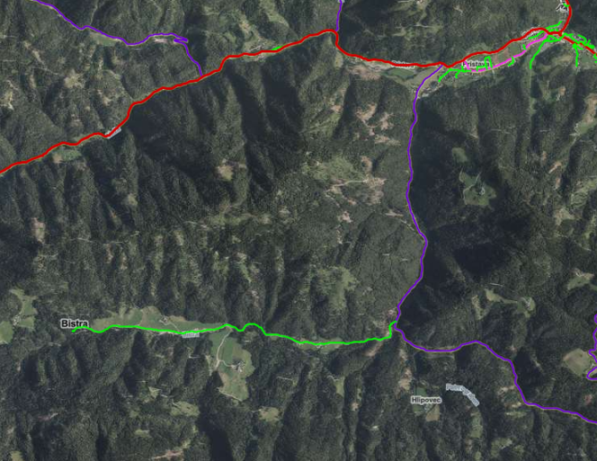
Bistra 14, 2393 Črna na Koroškem
Lokacija , rekonstrukcije mostu
Stacionaža 1780 m
Bistra 12, 2393 Črna na Koroškem
Bistra 13, 2393 Črna na Koroškem

Prosimo za razumevanje!

